Zadanie:

Przestudiuj rozwiązanie tłumionego oscylatora harmonicznego z wymuszeniem

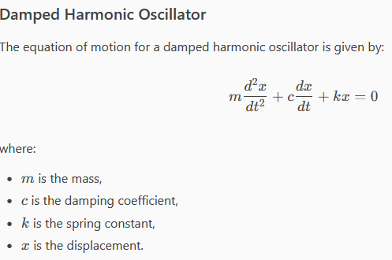

Przestudiuj rozwiązanie tłumionego oscylatora harmonicznego z wymuszeniem

$$m\ddot{x}+c\dot{x}+kx=F\left(t\right)$$

$$F\left(t\right)=A*\cos{(ωt)}$$

Dla różnych warunków tłumienia. Brak tłumienia, tłumienie podkrytyczne, krytyczne, nadkrytyczne.